## **[邪神八味·第二章投影【24】毗湿奴](https://zhuanlan.zhihu.com/p/143578429" \t "https://www.zhihu.com/column/_blank)**

[](https://www.zhihu.com/people/hasmart)

**[hasmart](https://www.zhihu.com/people/hasmart" \t "https://www.zhihu.com/column/_blank)**

麈柄断了尘根无事花开自纷纷野马尘埃何须顾从此鲲鹏背上人

9 人赞同了该文章

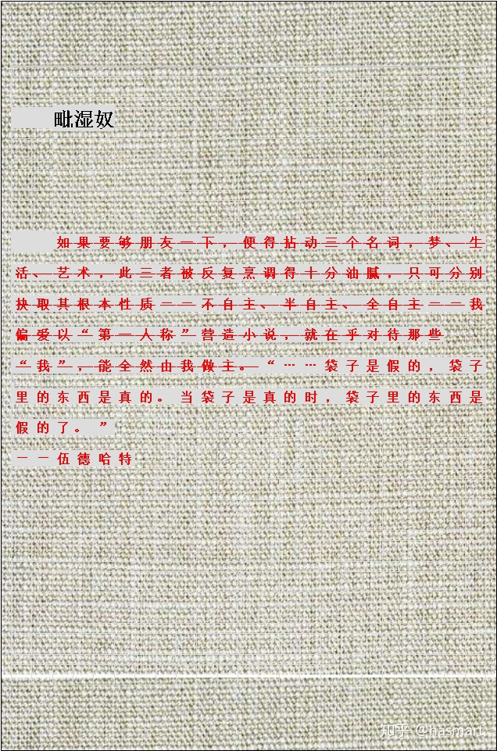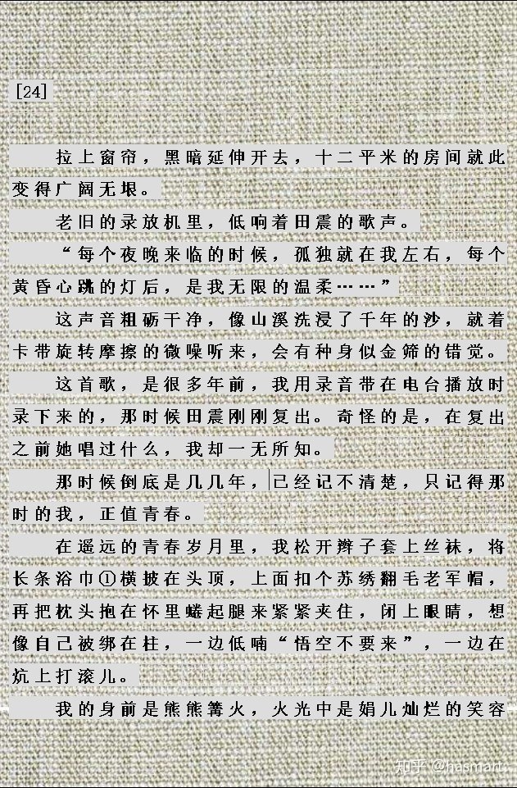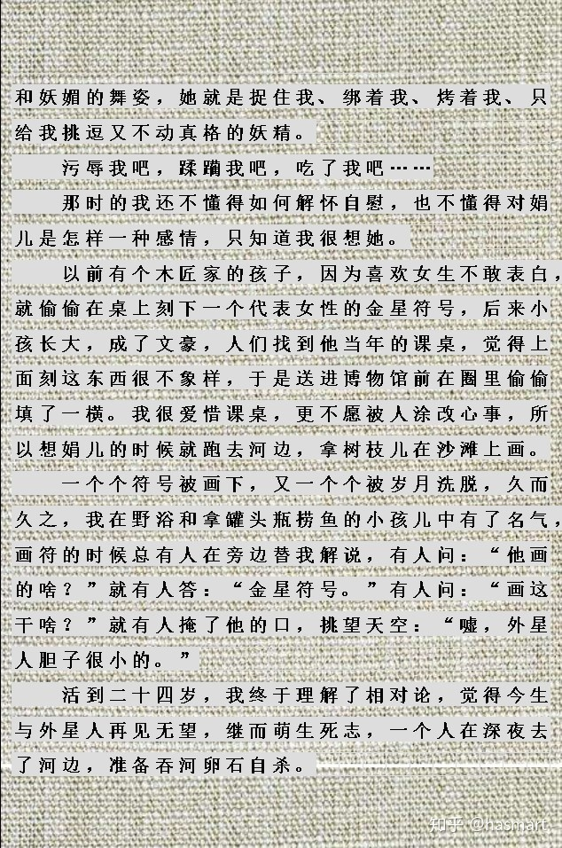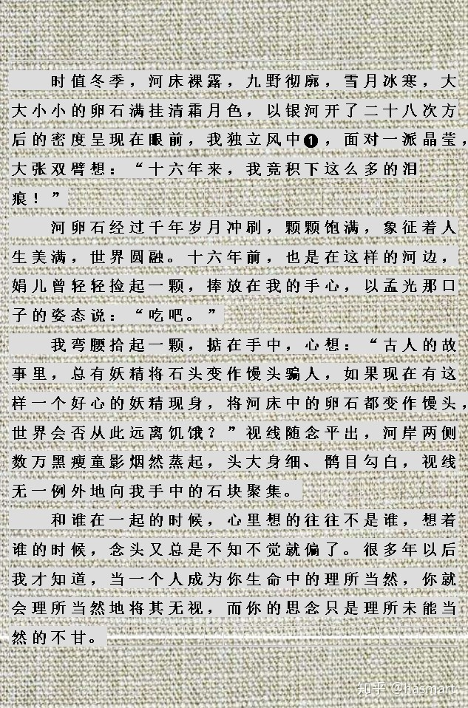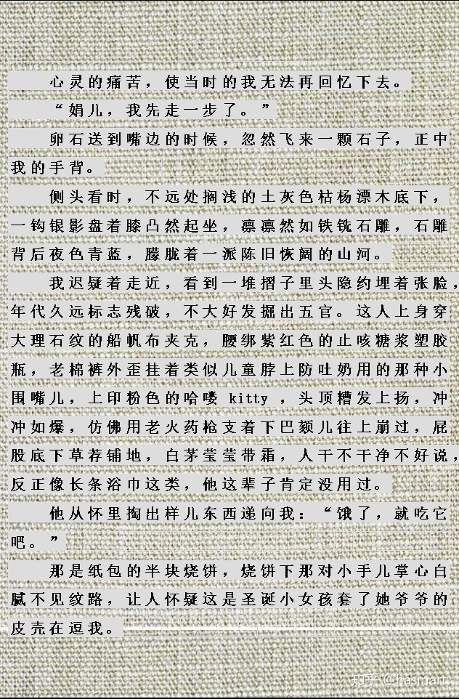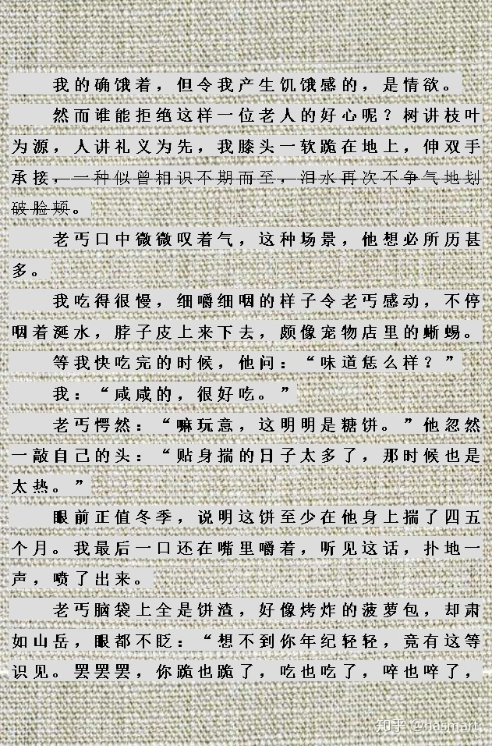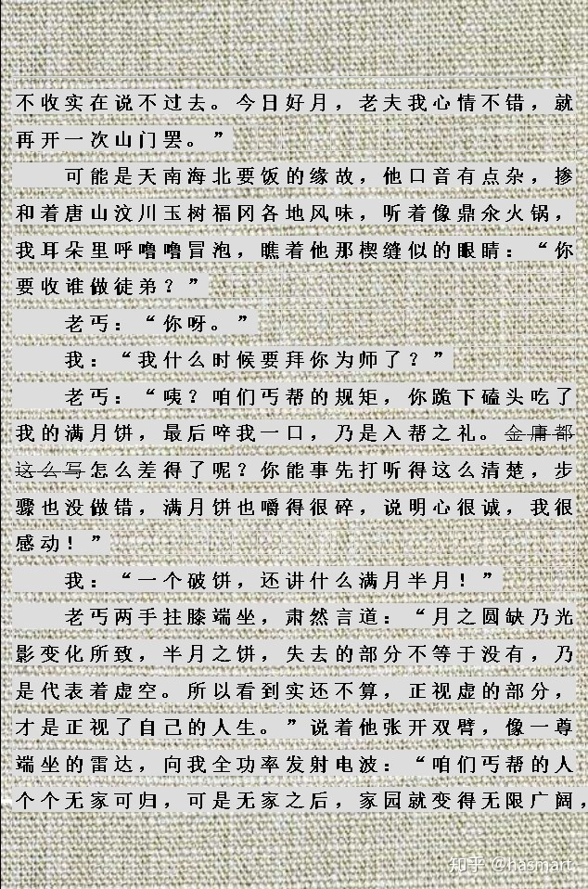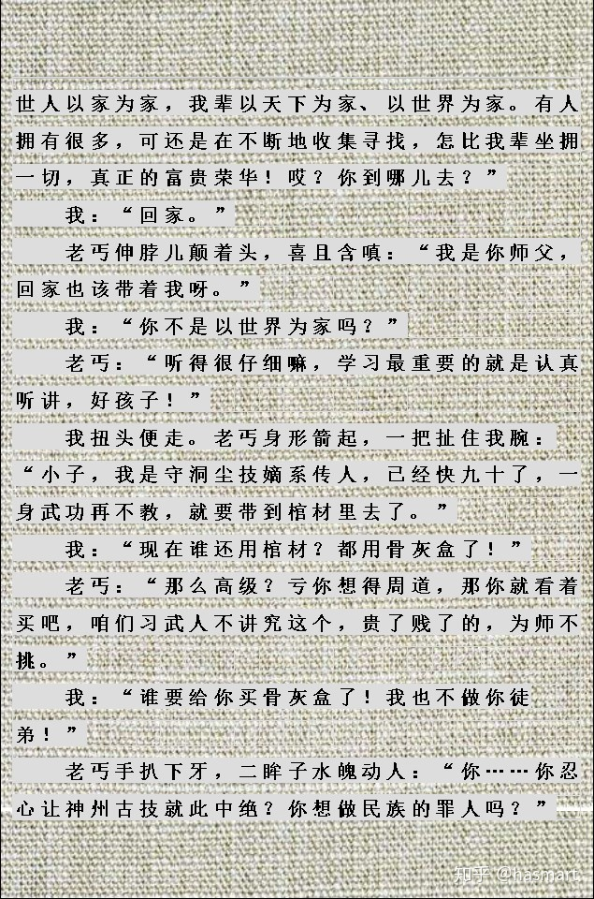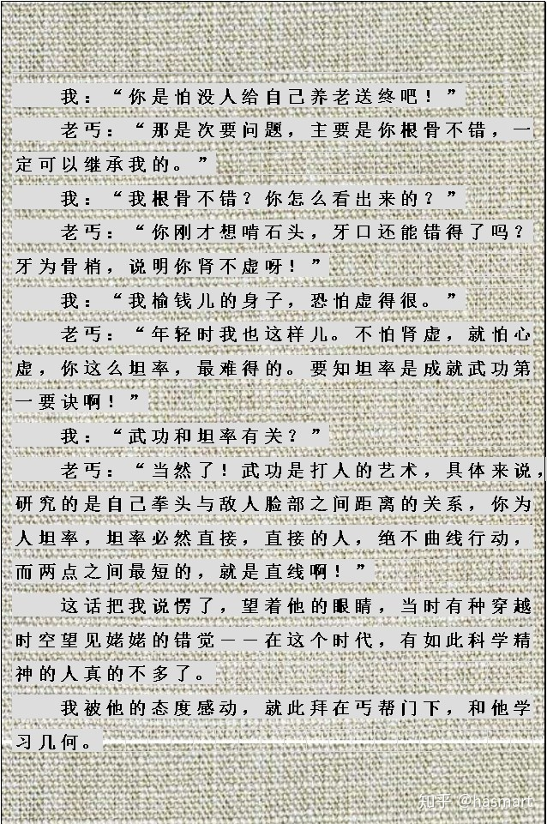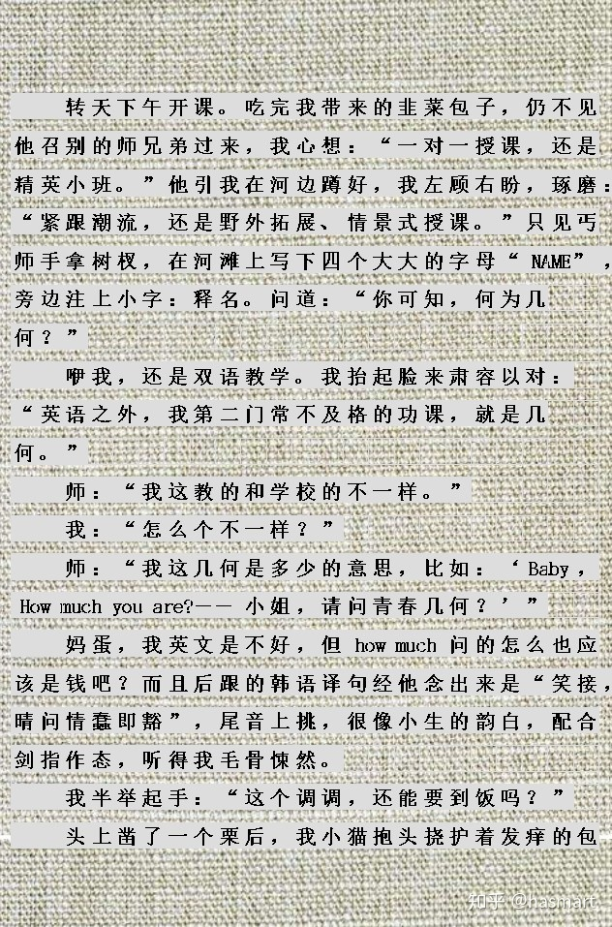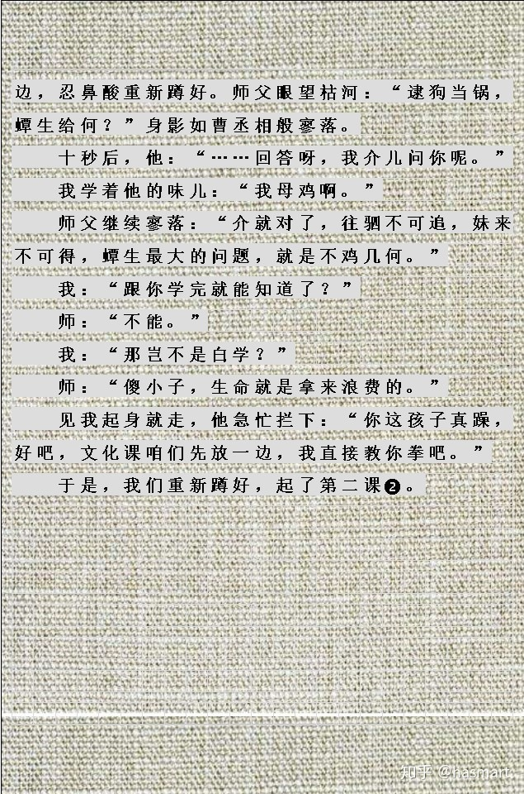

――

①：浴巾和白围巾（文强式）有区别，虚妄的光彩和实用去垢的比照只是其一。

**注❶：此处先“河床裸露”，继出“独立风中”，表为泽风大过[☱☴]。但卦不离人，人站在那，风行在上而泽在脚下，实成风泽中孚[☴☱]。**

**地远为八荒，天空分九野，所以言“九野彻廓”时已在看天，银河为天象，观天象不看银河，看星宿，星宿二十八，泽风大过也是第二十八卦，开二十八次方为太多太过，说明行事过激有情劫。但“我”的目光看到的实际是河卵石，说明看月之后，此时已低头，视天象不见（**不露星宿二字，是眼中没有，心中也没有，这时的他未曾经师，脑子里完全没有传统东西**）。**

**孚者孵也，小鸡孵化的天数有定，中孚为诚信之征，“我”对娟儿的爱是诚于中的。天象有定，人事尚未可知，人生路口处，正是遇师时（**易经师原意是军队，此处借一双关，武术也是源于军队**）。**

**注❷：“起了”第二课，暗示上面这也是一“课”。此课起出来是上艮下震，山雷颐。**

**本节述“我”的师承，卦象以此为中心。一对一授课，师为尊在上，徒为卑在下为初，以定名位，师生各三爻，余爻见下[**卦爻以现象论，故从说出口的文字取，而不从内心活动取**]：**

▅▅▅**师为尊。上爻阳。**

▅ ▅“**我这和学校教的不一样”，不一样者，两样也。阴。**

▅ ▅**师初爻，讲英文把How old说成How much，说明英文不及格。阴。**

▅ ▅“**怎么个不一样”，不一者二，人傻，不能一点就透，还是二。三爻阴。**

▅ ▅**英语之外，我第二门“常不及格”。二爻阴。**

▅▅▅**徒在下。初爻阳。**

**师不着调，依旧重如山（**艮**），“我”无耐心，学的有脾气（**震**），震为长，艮为少，但此处反取，主动都在弟子手里，是师父上赶着。此卦为大离卦，丐师本是外强中干之相（**快进骨灰盒了**），但说话如“鼎氽火锅”，肚里头宽绰，还是有东西。加上着急传艺，心里有火，故以离卦总状之。**

**鼎上的字称铭文，又名金文、钟鼎文，鼎氽金文反写就是氽鼎，氽是春秋徐国人，其鼎铭文为“徐子氽之鼎百岁用之”，百岁用之是死后用的意思，拿来和氽火锅写在一处，意为为后事着急。火锅倒过来为锅火，谐的是锅伙（**伙字是后世加的立人，古时十人为火，五火为团，团火本来就没有立人，锅火更没有**），天津地区的流民地痞乞丐混混称锅伙，大家一个锅吃饭，是松散且有组织的，丐师说话中天津味重，因为天津的兵痞、拳痞很多，是丐帮大本营。（**前文述武皆虚，此处实之，是文气之转，转者生漩，必有灌输。师授者，聚文武源流统而灌之曰注，所注曰输**）**

――

[编辑于 2020-07-25](https://zhuanlan.zhihu.com/p/143578429" \t "https://www.zhihu.com/column/_blank)